Міністерство освіти і науки України

ГІРНИЧИЙ КОЛЕДЖ

КРИВОРІЗЬКОГО НАЦІОНАЛЬНОГО УНІВЕРСИТЕТУ

НАВЧАЛЬНО-МЕТОДИЧНИЙ КОМПЛЕКС

дистанційного навчання

з навчального предмета «Українська література» для студентів ІІ курсу спеціальностей 184 «Гірництво» («Маркшейдерська справа»),
192 «Будівництво та цивільна інженерія» («Будівництво та експлуатація будівель і споруд»), 171 «Електроніка» («Конструювання, виготовлення та технічне обслуговування виробів електронної техніки»)

Укладач: Паливода Тетяна Леонідівна

Розглянуто і схвалено
на засіданні циклової комісії
філологічних дисциплін

Протокол № 13 від «19» березня 2020 року

Голова циклової комісії:______Т.Л. Паливода

Кривий Ріг
2020

Відділення: маркшейдерсько-шахтно-будівельне відділення, електронно-електро-економічне відділення
Напрям підготовки: 184 «Гірництво», 192 «Будівництво та цивільна інженерія», 171 «Електроніка»
Спеціальність: 184.05 «Маркшейдерська справа», 192.01 «Будівництво та експлуатація будівель і споруд», 171.01 «Конструювання, виготовлення та технічне обслуговування виробів електронної техніки»
Група: ГМ – 18 1/9, БЦ – 18 1/9, ЕЛ – 18 1/9
Предмет: «Українська література»
Література: 1. Мовчан Р.В., Авраменко О.М., Пахаренко В.І. Українська література (рівень стандарту, академічний рівень): підручник для 11 класу серед. загальноосвіт. навч. закл. Київ: Грамота, 2011. 352 с.
2. Українська література: підручник для 11 класу серед. загальноосвіт. навч. закл. / Г.Ф. Семенюк та ін.; за заг. ред. доктора філол. наук Г.Ф. Семенюка. Київ: Освіта, 2011. 416 с.
Інформаційні ресурси в Інтернеті:
1. http://UAmedia.visti.net/link
2. http:// www.karelia.ru/psu/-eflov/online.html
3. http:// www.nbuv.gov.va/
4. http:// www.edu-ua.net/library/
5. http:// ukrlit.iscool.net/
6. http://pidruchnyk.com.ua/392-ukrayinska-lteratura-avramenko-paharenko-10-klas.html
7. http://pidruchnyk.com.ua/391-ukrayinska-lteratura-semenyuk-tkachuk-slonovska-10-klas.html
8. http://pidruchnyk.com.ua/390-ukrayinska-lteratura-semenyuk-tkachuk-slonovska-10-klas.html
9. http://pidruchnyk.com.ua/463-ukrayinska-lteratura-movchan-avramenko-makarenko-11-klas.html
10. http://pidru4nik.com/publ/11_klas/ukrajinska_literatura/ukrajinska_literatura_
11_klas_movchan/197-1-0-233
11. https://www.obozrevatel.com/moyashkola/books/11klass/ukrainskaja_ literatura/1263/
12. http://pidru4nik.com/publ/11_klas/ukrajinska_literatura/ukrajinska_literatura_
11_klas_bernadska_n_i/197-1-0-1505
13. http://pidru4nik.com/publ/11_klas/ukrajinska_literatura/khrestomatija_z_ ukrajinskoji_literaturi_sribnij_ptakh_11_
klas_druga_chastina_g_f_semenjuk/197-1-0-1111
14. https://www.megakniga.com.ua/catalog/knigi/serednya-shkola/6-klas-12316/ukr-lit-11kl-hrest-akadem-prof-11r-vesna.html#.W0MJD9SLS9I
15. https://www.megakniga.com.ua/catalog/knigi/serednya-shkola/6-klas-12316/daydzhest-10-11-klas-ukrayinska-literatura.html#.W0MKbdSLS9I
Викладач: Паливода Тетяна Леонідівна
Вимоги щодо виконання навчальних завдань під час дистанційного навчання:
- Завдання теоретичного плану, розраховані на опрацювання, осмислення і засвоєння нової навчальної інформації, оформлюються у вигляді стислого конспекту в робочому зошиті.
- Завдання практичного характеру оформлюються письмово у робочому зошиті.
- Контроль за результативністю виконання навчальних завдань під час дистанційного навчання здійснюється шляхом усного захисту студентом засвоєної навчальної інформації й аналізу викладачем правильності оформлення завдань практичного характеру.
ТЕМА 1. ОЛЕСЬ ГОНЧАР. Життя і творчість. Новелістика. Гуманістичний і життєствердний пафос малої прози. Новела «Модри Камень».

ТЛ. Епос, його основні жанри, роман та його різновиди, новела.

ЗАВДАННЯ ТЕОРЕТИЧНОГО ПЛАНУ
1. Користуючись підручником «Українська література: підручник для 11 класу серед. загальноосвіт. навч. закл. / Г.Ф. Семенюк та ін.; за заг. ред. доктора філол. наук Г.Ф. Семенюка. Київ: Освіта, 2011. С. 315 – 320», оформіть у робочому зошиті стислий конспект за життєписом і творчістю Олеся Гончара.
2. Оформіть у робочому зошиті узагальнювальну таблицю за творчістю Олеся Гончара.
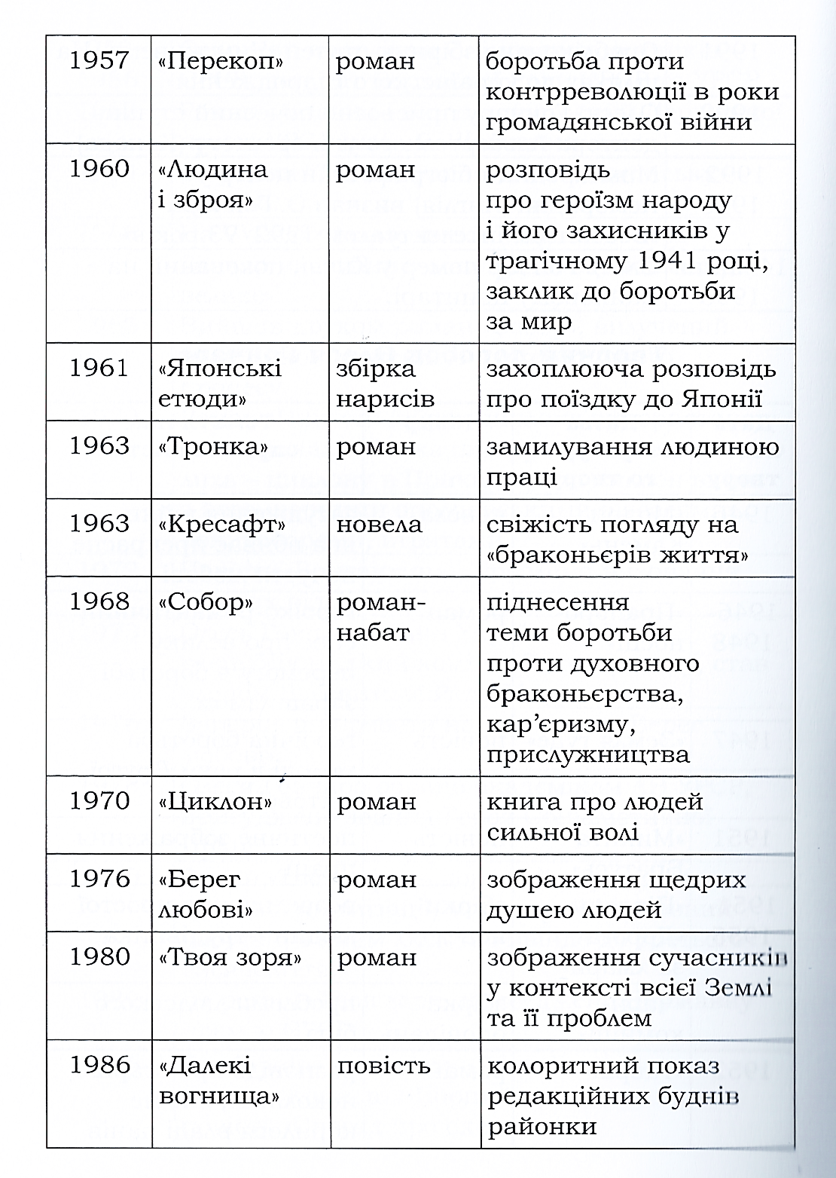

3. Запишіть у робочий зошит визначення таких понять, як «епос», «роман», «новела».
Епос — багатозначний термін, який означає за літературною традицією оповідну поезію, зароджену в глибокій минувшині як форму зображення героїчних вчинків певного персонажа, важливих подій тощо («Іліада» та «Одіссея» Гомера, ісландські саги, українські думи тощо). Поступово виробляються прозові форми епосу, посідаючи важливе місце у художній літературі, з’являються епічні жанри, постають їхні різновиди. Епос виробляє власну образну систему мовних засобів, прагне відтворити довкілля у його об’єктивній сутності, в об’єктивному перебігові подій, сюжетному їх розвитку, неначе поза втручанням автора. Лише на початку XX ст. така тенденція порушується потужною ліризацією епосу, що зумовлює появу віршів у прозі і т. п. Як правило, зображення в епосі ведеться від реального чи умовного наратора (оповідача).
Новела — невеликий за обсягом прозовий епічний твір про незвичайну життєву подію з несподіваним фіналом, сконденсованою та яскраво вимальованою дією. Новелі властиві лаконізм, яскравість і влучність художніх засобів. Серед різновидів епічного жанру новела вирізняється точною й усталеною конструкцією. До композиційних канонів новели належать: наявність точної та згорненої композиції з яскраво вираженим композиційним осередком (переломний момент у сюжеті, кульмінаційний пункт дії, контраст чи паралелізм сюжетних мотивів і т. д.), перевага сюжетної однолінійності, зведення до мінімуму кількості персонажів. Персонажами новели є особистості, як правило, цілком сформовані, що потрапили у незвичайні життєві обставини. Автор у новелі концентрує увагу на змалюванні їхнього внутрішнього світу, переживань і настроїв. Сюжет новели простий, надзвичайно динамічний, містить у собі момент ситуаційної чи психологічної несподіванки.
Роман — найбільш поширений у XVIII — XX ст. епічний жанровий різновид, місткий за обсягом, складний за будовою прозовий (рідше віршований) епічний твір, в якому широко охоплені життєві події, глибоко розкривається історія формування характерів багатьох персонажів. Головними структурними елементами роману є розповідь та творений нею уявний світ у просторі і часі, населений персонажами, наповнений подіями, укладеними у сюжет. Крім оповіді (виклад від першої особи) або розповіді (виклад від третьої особи), роману властива пряма мова персонажів (у вигляді діалогів, монологів), описи, авторські відступи.
Залежно від літературних епох, періодів, течій, стилів і теоретичних засад розрізняють роман просвітницький, середньовічний, бароковий, сентиментальний, романтичний, екзистенціалістичний тощо. За змістом — соціальний, сімейно-побутовий, соціально-побутовий, історичний, філософський, сатиричний, пригодницький, біографічний, науково-фантастичний та ін. За часом розгортання сюжету — історичний (зображуються минулі події), сучасний (зображуються теперішні події), роман про майбутнє (зображуються передбачені автором події, наприклад у науково-фантастичному романі). За тематикою чи зображуваним середовищем — урбаністичний, мариністичний, автобіографічний, соціальний, родинний (сімейно-побутовий) тощо.
ЗАВДАННЯ ПРАКТИЧНОГО ХАРАКТЕРУ
1. Прочитайте новелу «Модри Камень» Олеся Гончара.
2. Користуючись підручником «Мовчан Р.В., Авраменко О.М., Пахаренко В.І. Українська література (рівень стандарту, академічний рівень): підручник для 11 класу серед. загальноосвіт. навч. закл. Київ: Грамота, 2011. С. 287», оформіть у робочому зошиті «паспорт» твору Олеся Гончара «Модри Камень». За потреби скористайтеся поданим нижче теоретико-інформаційним матеріалом.
Схема «паспорта» новели «Модри Камень»
1. Автор.
2. Рік написання.
3. Історія написання.
4. Символіка назви.
5. Жанрова специфіка.
6. Сюжетні лінії.
7. Тематичне коло.
8. Характеристика образної системи (цитатне підтвердження власних думок обов’язкове!).
9. Особливості символічного наповнення твору (цитатне підтвердження власних думок обов’язкове!).
10. Морально-етичні орієнтири у творі (цитатне підтвердження власних думок обов’язкове!).
11. Проблематика твору (цитатне підтвердження власних думок обов’язкове!).
12. Ідейне навантаження твору (цитатне підтвердження власних думок обов’язкове!).

Новела «Модри Камень» (уперше опублікована у дніпропетровській обласній газеті «Зоря» 23 червня 1946 року) – фреска про любов, яка не знає кордонів і єднає закохані серця всупереч війнам і заборонам. Чисте кохання дівчини-словачки й українця-визволителя закликало до порозуміння між народами. Повоєнною музикою звучали рядки: «Дзвенить весна, гуде зелений дуб на згір’ях, і облизане каміння сміється до сонця. Високе небо над тобою гуде од вітру, мов блакитний дзвін». Автор запрошує читачів слухати свої душі і відчути, як в обпаленій війною весняній святковості воскресає перша парость любові. Молодий солдат, на якусь мить вийшовши з пекла війни, зачаровано зупинився перед дівочою красою, увібрав її у свою душу.
На жаль, в Україні кинулися глушити цей «блакитний дзвін», суворо судити і молодого письменника, і вистраждану у слові, поранену війною любов. Говорили, що Гончар проповідує зраду Батьківщини, адже любити іноземку заборонено законом. Письменник був на межі самогубства. Він пройшов через пекло війни, вийшов із нього чистим душею і помислами, тож дуже болісно сприйняв несправедливі звинувачення.
На захист О. Гончара став П. Тичина, який назвав учорашнього фронтовика «молодою славою нашою» і поставив його ім’я поряд з іменами українських світових класиків. На пленумі Спілки письменників України у вересні 1947 року поет сказав: «Гончар як письменник має далекоглядне око, непомильний слух, високе патріотичне серце... його новели такі ж самі сильні, як і його більші речі. Наприклад, його новела «Модри Камень» багато чим споріднена з такими творами наших славних попередників, як «Макар Чудра» М. Горького, «Дебют» М. Коцюбинського, «Пісня пісень» Шолом-Алейхема». Порятунок прийшов із виходом у Києві роману Гончара «Альпи», що мав величезний успіх.
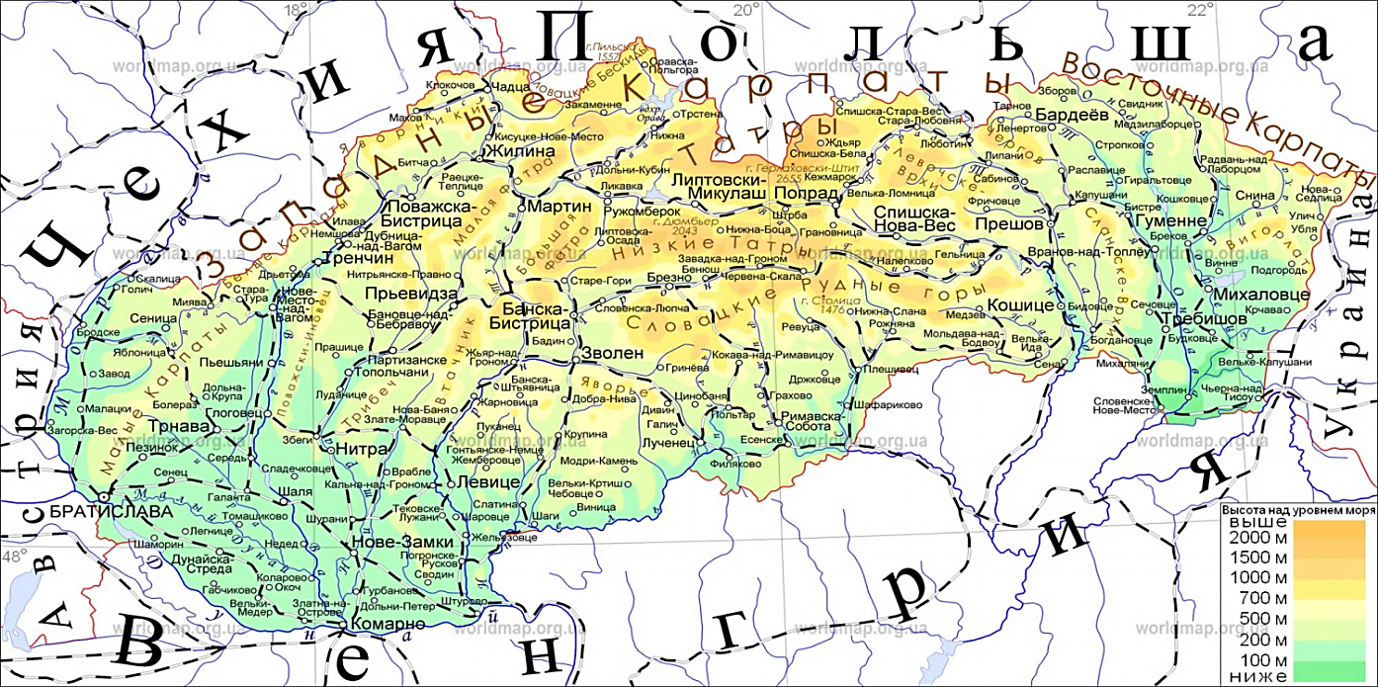
ДУХОВНІ ОРІЄНТИРИ У НОВЕЛІ ОЛЕСЯ ГОНЧАРА
«МОДРИ КАМЕНЬ»
Релігійність у новелі як духовний орієнтир
У новелі часто згадується Бог: неначебто у простих побутових розмовах, як узвичаєна фраза. Це дивно для твору, автор якої жив у країні, де послідовно на рівні держави пропагувався атеїзм. Нині релігійність Олеся Гончара зафіксована у його мемуарах, нотатках, спогадах рідних. А у ті часи тільки в уста іноземців, котрі симпатизували радянській владі, він міг укласти фрази, що апелювали до найвищого Творця. Та, зрештою, саме так вони і говорили. Наприклад, Тереза у першому розділі новели (ще до зустрічі із безіменним воїном) на мамине запитання про те, кого вона чекає, відповідає пророчими словами: «Мамцю моя! Пан Бог видать, кого я виглядаю!»
Мабуть, лише Бог знав, із ким її дорога перехреститься, і з волею Всевишнього вона у своїй відповіді матері радісно і цілковито погоджується. У третьому розділі, уже ближче до фіналу новели, воїни ідуть далі: «Мати, бліда й згорьована, щось шепоче, як черниця. Молиться, – думаю я». Воїни прощаються з матір’ю: «...Ми ще прийдемо!.. Я поставлю вам новий приймач, і ви будете слухати весь світ!» На що вона шепотом відповідає: «Дай-то Бог!» Знову воля у руках Бога: якщо він дозволить, так і буде. Пізніше під час розлуки і Тереза закликає у свідки Бога: «Маю гадку, що це сама доля звела нас тутко. – Ти будеш чекати? – Хай пан Бог видить, що буду».
З того діалогу, який наприкінці вже відбувається десь на обширах вічності, ми бачимо, що Тереза і воїн-українець таки знову разом, вони не можуть розлучитися. Це кохання лишається з ними назавжди.
Патріотизм і мужність словаків у творі
На запитання воїна «А по кому ви носите траур?» прозвучала лаконічна відповідь Терези: «По Чесько-Словенській республіці». Ця відповідь засвідчує хоробрість молодої жінки, яка не боїться зізнатися у своїх почуттях перед чужими людьми. Дівчина жалкує за Чехословацькою Республікою, яка рішенням мюнхенської угоди перестала існувати, замість неї виникла так звана Словацька Республіка під наглядом Німеччини. Автор відкриває й інші нещастя у словацькій сім’ї. Перше стосується батька Терези, про якого мати говорить: «Скажіть, на ласку, який з її мужа партизан? Лісник собі, та й годі! А також взяли з дому та погнали германам рити шанці». Друга трагедія сталася з братом Терези, Францішеком, котрий необережно похвалився на роботі, що слухає по радіо вісті з Праги і Москви: «А прийшли собаки-тисовці, побили радіо та умкнули й Францішека. В минулий четвірок розстріляли його на кар’єрах. Штандартенфюрер каже: партизан. Для них що словак, то й партизан». Фашистському режиму прислуговували тисовці, війська тогочасного словацького президента Йозефа Тиса. За словами матері, фашисти усіх словаків уважали партизанами, тобто людьми, що борються проти панівної у країні влади та проти окупаційного режиму. У цьому сенсі назва «партизан» є позитивною оцінкою словаків і свідчить про їхній сміливий характер. Наступний діалог указує на відважність Терези та на її здатність чинити опір. Поліція прийшла шукати батька дівчини, звинувативши його у втечі з роботи:
– Не був він тут, – відповіла Тереза...
– Чия це кров? – прискіпались вони.
– То моя, пане поліцаю, – сказала Тереза. – Я була втяла собі руку.
– Кажи дурням! – залементували вони. – Свіжа кров! Тут були партизани!.. – Ходи з нами!
І повели Терезу на Мікулов. Коли матір намагалася бігти за нею, Тереза не плакала, лише казала неньці, щоб поверталася додому:
– Вертайтесь, мамуньо, – каже, – бо вам тяжко іти горі.
Міфологізм у новелі
Спосіб художнього узагальнення у новелі «Модри Камень» різниться від усталеного тоді методу соціалістичного реалізму. Молодий воїн, на якусь мить вийшовши з пекла війни, випадково зустрівся з дівчиною, і хоч невдовзі вона загинула, продовжує жити у його пам’яті, свідомості, у його мріях, і він розмовляє з Терезою, мов із живою. П’ятий і прикінцевий розділи присвячені містичній розмові воїна з Терезою – уже після війни. Головний герой усвідомлює, що його кохана не може бути живою, а все ж: «Ти як жива». І Рудні гори творять магічну атмосферу, ідуть постійно з воїном, «розгортаючись у своїй трагічній чарівності». Він бачить Терезу у легкій білій сукні, а його внутрішній голос промовляє: «В такі години ми часто зустрічаємося з тобою і, сівши на теплому камені, розмовляємо.
Тереза. Де ви так довго були?
Я. Уже все закінчилось. Тепер я вже не піду від тебе.
Тереза. Ніколи?
Я. Ніколи.
Тереза. Як це гарно, що ми будемо завжди разом! Я так довго чекала вас після тої зимової ночі: мені здається, що не менше, як тисячу літ!
Я. А мені здається, що я стільки ж ішов до тебе після тої ночі.
Тереза. Нарешті ми знову зустрілись! Дайте мені вашу руку. Ви відчуваєте, як та тисяча літ перемістилась перед нас? Тепер вона попереду, правда ж? Наша тисяча!.. Доки зеленітимуть ці гори і світить сонце, ми будемо жити».
Реальний час та простір не відіграють тут жодної ролі. Містика любові відкрила головному героєві двері у безсмертя, де закохані сходяться і мають тисячу літ попереду.
Образи закоханих крізь призму чоловічо-жіночої чуттєвості
У новелі «Модри Камень» Олесь Гончар окреслив тему війни в абсолютно несподіваному для української літератури ракурсі: змалював не суцільний героїзм чи страждання, а зобразив насолоду жіночою присутністю, чоловічо-жіночу чуттєвість: «Ти стояла на стільці боса, закриваючи вікна. Я стидався дивитись на твої білі стрункі ноги, але, одвівши погляд, все одно бачив їх весь час».
На думку П. Загребельного, О. Гончар «розламав рамки замкненої прозової мови», бо ж двоє не потребують багато мови, адже магічного смислу набувають погляди, дотики, жести. Його герої знайшли спосіб подолати відчуженість та некомунікабельність, посіяні між людьми під час Другої світової війни. І дзвінкий голос Терези, заблукалий у снігах Рудних гір, воїн сприймає з радістю і насолодою як такий, що втілює її прекрасне жіноче єство: «І пильно дивилася в вічі, і я виразно чув, як ти входиш до мого серця». Для неї ж немає кращої музики, ніж чути захриплий (бо ж замість води їли сніг) голос цього незнайомого чоловіка, на якого так довго очікувала.
Тереза ніби втрачає відчуття часу. Вона розчинилася у солодких митях його присутності. Безмежний магічний світ почуттів манить її, проте «руський воїн» ще йде виконувати обов’язок. Реальність безжалісна, вона обмежує час, простір, життя...
Відходячи далі у воєнну реальність, він воліє залишатися безіменним. Замість витрачати останню подаровану їм мить на слова, він жадає ще раз відчути цю мить, ще раз увійти у щойно створений ними надреальний, таємничий світ почуттів: «Тонка рука, вся зіткана з чутливих живчиків, дрібно тремтить і гріє всього мене. Коли я глянув у цей момент на гору, на обшпугований вітром камінь, він уже був мені не такий чужий, як досі». Модри Камень – магічний образ, він символізує одночасно суворе і ніжне чоловіче начало. З каменем асоціюється міць, а його колір – світлий, небесний стає кольором магічного світу кохання, в якому назавжди залишилися у парі серця закоханих: «Ми ще зустрінемось, Терезо. Ми не можемо не зустрітися!»
Модри Камень набуває значення легенди, міфу, оберегу і втілює чоловічу сутність, тож, певно, він допомагає юнакові залишитися живим у скаженому вирі війни. Дівчина ж гине з його образом у серці, гине і дивиться «на Руське», перебуваючи в їхньому світі, знову втрачаючи відчуття реальності. Кохання, як відомо, має магічний дар знеболення.
Коханий Терези, пізнавши силу таємничого світу чуттєвості, залишається по «драмі війни» жити у цьому уявному світі, відмежовуючись від реальності.
3. Дайте письмові відповіді на питання літературного диктанту. Записуйте і саме питання, і відповідь на нього.
Літературний диктант
1. Коли солдат попросився до хати, там порадились, а тоді задзвеніло, «мовби сонячний промінь зламався об шибку:
– Мамо, то ...»
2. Мати каже, що носить траур по Францішеку, а дочка ...
3. Ілля, вслухаючись у співучу словацьку мову, вигукує вражений, що ...
4. Мати просить винести те «радіо», бо воно ...
5. Солдати передавали відомості про те, що робиться у ворожому тилу, змінювали в горах стоянки, аж тут їх спіткала велика прикрість – вони пошкодили ...
6. Коли Тереза віддирала закривавлені бинти, її руки були вправні і сповнені ніжного тепла, тому ...
7. Місто Модри Камень бійці називають «Мудрий Камень», бо ...
8. Проводжаючи солдатів, Тереза на прощання обіцяє, що ...
9. Коли оповідач повернувся у звільнений від німців Модри Камень, то побачив, що на Терезиному подвір’ї було лише ...
10. Поліцаї вели Терезу на Мікулов, а вона весь час ...
11. Рудні гори уже не в снігу, а полонини зацвітають першим цвітом весни, що по-словацьки зветься ...
12. У своїй уяві оповідач розмовляє з Терезою, і вона відповідає, як це гарно, що вони ...

4. Дайте письмові відповіді на запропоновані питання за змістом новели «Модри Камень». Власні думки обов’язково підтверджуйте цитатно.
1. Прокоментуйте назву твору.
2. Пригадайте, що таке новела. Доведіть, що «Модри Камень» – новела. Назвіть прикметні риси твору.
3. З’ясуйте, у чому особливість композиції твору.
4. Проаналізуйте кольорову гаму новели. Наведіть приклади із тексту.
5. Схарактеризуйте цитатно засоби передачі динаміки внутрішніх переживань героїв новели «Модри Камень».
10. Запишіть цитатно ідею твору.

ТЕМА 2. ОЛЕСЬ ГОНЧАР. Роман «Собор». Тема духовності людини та її особистої причетності до історичного буття народу і людства.

ТЛ. Епос, роман.
ЗАВДАННЯ ТЕОРЕТИЧНОГО ПЛАНУ
Користуючись підручником «Мовчан Р.В., Авраменко О.М., Пахаренко В.І. Українська література (рівень стандарту, академічний рівень): підручник для 11 класу серед. загальноосвіт. навч. закл. Київ: Грамота, 2011. С. 291», оформіть у робочому зошиті «паспорт» твору Олеся Гончара «Собор». За потреби скористайтеся поданим нижче теоретико-інформаційним матеріалом.
Схема «паспорта» роману «Собор»
1. Автор.
2. Рік написання.
3. Історія написання.
4. Символіка назви.
5. Жанрова специфіка.
6. Композиція твору.
7. Сюжетні лінії.
8. Тематичне коло.
9. Головні і другорядні образи роману.
10. Морально-етичні орієнтири у творі.
11. Проблематика твору.
12. Ідейне навантаження твору.
Історія написання роману «СОБОР» (1968)
Визнання прийшло до Олеся Гончара з першим твором. Вчорашній фронтовик, за плечима якого немає ще й тридцяти, опубліковано лише початок трилогії «Прапороносці» – раптом критика заговорила про нього як про зрілого художника. Державні премії за романи «Прапороносці», «Людина і зброя», «Тронка» і загальне визнання, здавалось би, мали б гарантувати недоторканність в житті й творчості. Але коли з’явився роман «Собор», письменника піддано вульгарній критиці, організовано ідеологічну компанію проти нього, а сам роман – вилучено з літературного процесу на 20 років.
У 1966 році, працюючи над «Собором», О. Гончар виступив на V з’їзді письменників України з доповіддю «Думаймо про велике», в якій порушив багато болючих тем: збереження історичної пам’яті, незадовільний стан вивчення української мови в Україні, проблеми освіти й тогочасного розвитку українського мистецтва, необхідність дбайливого ставлення до природи, загроза екологічних катастроф, повернення із забуття творів М. Куліша, В. Винниченка, Б.-І. Антонича. З сучасного погляду нас дивує, чому така проблематика викликала бурю критики. Проте в країні «процвітаючого соціалізму» треба було мати громадянську мужність, щоб говорити про будь-які проблеми. У 1964 р. змінилося вище партійне керівництво держави: Хрущова замінив Брежнєв, «свобода» для українських митців закінчилася, знову почалися масові арешти інакомислячих.
У 1986 р. в інтерв’ю журналу «Райдуга» Гончар так пояснив виникнення задуму свого роману: «Хотілося сказати слово на захист того, що було виплекане творчим генієм народу. Було бажання також сказати про такі негативні явища, як кар’єризм, нехтування народною мораллю».
«Собор» дратував партійну верхівку тим, що це був гостропроблемний твір, перейнятий аналітичним критичним пафосом, спрямованим проти серйозних суспільних вад, і, нарешті, тим, що це був роман з виразно відчутними національно-патріотичними мотивами.
Для Олеся Гончара 1968 рік був ювілейним, йому виповнювалось 50. У січні в журналі «Вітчизна» вперше надруковано «Собор», а третє видання спіткала сумна доля: із запланованих 115 тисяч видруковано лише 25, тираж був арештований у Львові й до читачів не дійшов.
Перші відгуки на роман були позитивні: «Собор» називали великим успіхом прозаїка, значним, глибоким, багатоплановим твором. Але згодом з’являються розгромні статті, твір було офіційно заборонено, вилучено з бібліотек та книгарень. Лише через 20 років повернувся «Собор» в літературний процес 60-х та 80-х років.
Візитною карткою кожного літературного твору є його назва. З одного боку, наскрізний образ роману – собор – напівзруйнована пам’ятка козацької архітектури XVIII ст., з іншого, собор – символ історичної пам’яті народу, духовності, краси, гармонії, зв’язку поколінь, критерій гідності людського життя, символ самої України. У «Соборі» можна назвати кілька образних явищ, що виростають до рівня символу: козацький собор, урочище Скарбне.
Викриття службового кар’єризму, владолюбства, цинізму, посягання на людську свободу, «батькопродавство», створене за аналогією з «христопродавством», денаціоналізація – такі лейтпроблеми роману. Олесь Гончар вклав в уста своїх героїв роздуми про смисл буття, викрив узагальнений тип кар’єриста, людини без пам’яті, без совісті, показав радянську дійсність без прикрас і гасел; проблеми екології; в гуманістично-творчому ключі осмислив проблему пам’яті, історію рідного народу, гармонії між людиною й природою в епоху НТР.
Таке розмаїття філософських, моральних, етичних, історичних, соціальних, екологічних мотивів засвідчило поліфонічність твору. Автора передусім хвилюють проблеми духовності сучасників, пошуку ними сенсу буття, питання про історичну пам’ять і наступність поколінь, байдужість в ставленні до національних святинь і природи.
Роман складається з 26 розділів, двох вставних новел. Центральною віссю роману є собор, навколо якого розгортаються основні події й який займає певне місце в долі кожного з героїв. Час основної дії автор окреслює вказівкою – це 1963 рік, проте є ретроспекції (повернення часу назад) – у часи Другої світової війни, у період громадянської війни, у козацьке минуле XVIII ст. (історія створення собору).
Символічність назви роману
Що ж спричинило появу твору саме з такою назвою – «Собор»? Що саме криється під нею: собор – культова споруда чи собор – символ єдності, цілісності, незалежності?
Можливо, щоденникові нотатки автора, зроблені незадовго до виходу роману, допоможуть нам знайти відповідь на це питання.
1966 рік
«Дзвонить Шолохов… Тричі повторив (українською мовою):
– Олесь, рідний… дорогий мій… Я тебе люблю.
Здається, він плакав. Це був голос старої, змученої людини. Людини в горі. Я чув, як клекоче йому той голос у грудях, вимовляючи з трудом, але твердо, виразно кожне слово:
– Олесь, рідний…
І слово у вимові українській звучало зовсім природно. Може, він чув його у дитинстві з уст матері. Може, про неї й думав зараз. Може, тому й плакав…
Дуже розхвилювала мене ця великодня розмова».
1966 рік
Олесь Гончар, керівник Спілки письменників України, стає на захист Івана Дзюби та його статті «Інтернаціоналізм чи русифікація?».
Уривок з оповідання «Двоє вночі»:
«Бога в людей відібрали, церкви порозвалювали, навчили нас красти – ніколи ж стільки злодійства не було. Таке чуємо – є в цьому правда, товаришу Сталіне», – говорить герой оповідання Олександр Довженко.
1968 рік
Травень. Великдень. Великодні дзвони і – як грім серед ясного неба – вихід роману «Собор»!
Про цей період життя Олесь Гончар залишає лаконічний запис у щоденнику: «Були то, мабуть, найчорніші дні мого життя. Дні болю від тяжкої несправедливості, вчиненої силами репресивного могутнього апарату».
Дії «апарату» – це листи, суди, цькування обласної дніпропетровської газети «Зоря», тиск на абітурієнтів, хворобливі рецензії, вилучення крамольного роману із бібліотек.
Яку ж крамолу у цьому творі вбачили зловтішні заздрісники і враз осмілілі лакузи?
Петро Юхимович Шелест: «Я вважаю, критика «Собору» правильна. І Гончар мусить це визнати і висловити своє ставлення до критики. Антирадянщина йому не до лиця. Я б так не писав. Що ви мали на увазі під собором? Дехто стверджує, що мали на увазі нашу Україну. Спустошену, обплутану дротами?»
Перший секретар Дніпропетровського обкому партії О.Ф. Ватченко: «Товарищи, следует сказать, что и у нас встречаются люди, которые вольно или невольно помогают буржуазной пропаганде очернить нашу советскую действительность. Не так давно вышел в свет, я бы сказал, неудачный и уже приобрёл нехорошую славу трудящихся Днепропетровщины – и, думаю, всей Украины, новый роман списателя – не только порочное, но вредное и пасквильное произведение…»
Рецензент В. Ходінов: «А хіба ми, радянські люди, зголодніли за духом вольності і патріотизму, що, мовляв, живе лише на Січі? Хіба не трудящі нашої країни, йдучи за партією Леніна, першими в світі піввіку тому проклали справжній шлях до свободи і щастя?»
І ще безліч обвинувачень: «твір написано в… націоналістичному дусі», «роман… слабкий, незрілий і нічому хорошому не вчить…», «коли читаєш «Собор», залишається враження, що його написано не в нас, в СРСР, а за кордоном».
Чи були прихильники цього твору?
Григір Тютюнник: «Дорогий Олесю Терентійовичу! Щойно прочитав «Собор». Орлиний, соколиний роман Ви написали, роман – набат!
О, як засичить ота наша ретроградська гидь, упізнавши сама себе!..
Це написано геніально, Олесю Терентійовичу, тому й страшно, жахливо…»
Іван Драч: «Дай, Боже, нам усім так любити Україну, як любив він».
Євген Сверстюк: «Роман Гончара «Собор» народився з глибокої туги до джерела, затоптаного в роки горя, голоду, й нестатків. Він… чи не найповніше в українській літературі відображає душевне сум’яття в народі, що залишилося після придушення релігійної традиції. Чи не найясніше тут дається образ собору – не лише як пам’ятка архітектури, споруда забутих часів, але і як «відлуння далекої музики, літургій, піснеспівів, жаги каяття і спокут, екстази людських поривів, надій...»
Леонід Брежнєв, Генеральний секретар ЦК КПРС: «Первый секретарь обкома А. Ватченко, очевидно, усматривает в «главном герое» свою собственную персону. В «Соборе» выведен один руководящий деятель, который считает себя очень «идейным коммунистом», но своего отца, старого и кадрового рабочего металлургического завода, вышедшего на пенсию, поместил в дом престарелых. Все факты совпали, действие происходит в Днепропетровской области.
Сажать не будем. Что ни говори – автор «Знаменосцев»!»
До захисту могли б долучитися і В. П’янов, О. Лупій, М. Малиновська, завідувач книгарні «Поезія» Ольга Яківна Степура, яка за позичені гроші викупила всі примірники роману, рятуючи його від комісії, а потім продавала таємно друзям.
Автора «не трогали», але роман було вилучено на довгих 20 років!

Жанрова специфіка роману «Собор»
«Собор» – проблемно-філософський роман, а різноманіття філософських, моральних, етичних, історичних, екологічних його мотивів засвідчує його поліфонічність.
Філософія і література — багатоаспектна проблема, у процесі осмислення якої розкривається роль філософії у творчості письменника, її значення для розуміння та інтерпретації художніх творів, роль мистецтва слова в поширенні філософських ідей. Для літературознавства суттєве значення має грань проблеми, позначена терміном «філософія літератури».
Унаслідок особливої уваги письменника до універсальних аспектів буття, світобудови, сенсу людського життя його літературні тексти набувають філософської наповненості. У такому разі філософія виявляє свою природу як «любомудріє», як глибина мислення, що виявляється не тільки в системі спеціальних понять і категорій, а й у художніх образах.
Філософічність літератури піднімається понад естетичні виміри художніх текстів, виступаючи тим загальним, що може об’єднати різні твори одного чи декількох авторів. У такому сенсі існує, приміром, проблема «правди-істини» у творчості Т. Шевченка, «чужини» в українській поезії від Т. Шевченка до В. Стуса. Мистецтво слова полягає в такому розгортанні сюжетів, композиції творів різних родів, які забезпечують, увиразнюють, інтимізують розвиток філософської ідеї як емоційного пафосу («Марія» Т. Шевченка, «Мойсей» І. Франка, ліричні цикли Лесі Українки, М. Рильського, Є. Маланюка, М. Бажана, Л. Первомайського, О. Ольжича, І. Муратова, І. Калинця та ін).
У певному розумінні філософія літератури означає тотожність філософії й літератури в їх пошуках та осягненні істини, її особистісного вияву.
Роман філософський — великий епічний твір, в якому безпосередньо викладається світоглядна або етична позиція автора. Як окремий жанр сформувався в епоху Просвітництва («Кандід, або Оптимізм», «Простодушний», «Мікромегас» Вольтера; «Жак-фаталіст та його господар» Д. Дідро), виник з необхідності популяризації філософії раціоналізму, сатиричного зображення суспільних норм, законів і політичних подій.
У XX ст. великого поширення набуває роман соціально-філософський, де у концентрованому вигляді викладаються філософські переконання письменника, його історична концепція, глобально осмислюється історична епоха. Класичними в такому жанрі є твори «Боги жадають», «Сучасна історія», «Острів пінгвінів», «На білому камені» А. Франса.
Елементи філософського роману притаманні українській лірико-філософській романістиці («Собор», «Циклон», «Твоя зоря» О. Гончара; «Чотири броди», «Правда і кривда» М. Стельмаха), соціально-політичним, утопічним романам «Сонячна машина» (антиутопія), «Нова заповідь», «Вічний імператив» В. Винниченка. До цього жанрового різновиду звертаються і сучасні письменники («Дім на горі», «Три листки за вікном» Вал. Шевчука та ін.).
Композиція, місце і час подій у романі «Собор»
Роман «Собор» Олеся Гончара складається з 26-ти розділів, двох вставних новел.
Основне місце подій – робітниче селище Зачіплянка над Дніпром.
Центральною віссю роману є собор, навколо якого і розгортаються усі події й який посідає певне місце у долі кожного з героїв.
Час основної дії у романі чітко окреслений. Це – 1963 рік. Хоча є у романі і ретроспектива, повернення в історичне минуле (Велика Вітчизняна війна, громадянська війна, козацькі часи).

ЗАВДАННЯ ПРАКТИЧНОГО ХАРАКТЕРУ
Випишіть у зошит цитатну характеристику образу собору з роману Олеся Гончара «Собор» (5 цитат-характеристик).

ТЕМА 3. ВАСИЛЬ СТУС. Життя і творчість. Образ митця, відірваного від рідного краю. Популярність поезій Василя Стуса.

ТЛ. Екзистенційні ідеї у художньому творі, метафора, її види.

ЗАВДАННЯ ТЕОРЕТИЧНОГО ПЛАНУ
1. Користуючись підручником «Українська література: підручник для 11 класу серед. загальноосвіт. навч. закл. / Г.Ф. Семенюк та ін.; за заг. ред. доктора філол. наук Г.Ф. Семенюка. Київ: Освіта, 2011. С. 295 – 298», оформіть у робочому зошиті стислий конспект за життєписом і творчістю Василя Стуса.
2. Перепишіть у зошит визначення таких понять, як «екзистенціалізм», «метафора».
Екзистенціалізм – у літературі – течія, що виникла після Першої світової війни, сформувалася у 30 – 40-ві роки ХХ століття, найбільшого розвитку досягла у 50 – 60-ті роки XX століття. Як система екзистенціалізм внутрішньо неоднорідний, його основою є ідеї М. Хайдеггера, який вбачав єдиним джерелом художнього твору самого митця. Письменник, на його думку, у своєму творі виражає лише себе, а не об’єктивну реальність. Створена ним дійсність стоїть над часом та суспільством, бо розкриває таємницю буття взагалі. Мистецтво не можна аналізувати, інтерпретувати, його потрібно лише переживати, бо це – символ. Правда, яку несе твір, завжди суб’єктивна та індивідуальна, бо реальність піддається у художньому творі «запереченню», вона «переборюється», підтверджуючи активність свідомого і підсвідомого у митця.
Екзистенціалізм у художніх творах відбиває настрої інтелігенції, розчарованої соціальними та етичними теоріями. Письменники прагнуть збагнути справжні причини трагічної невлаштованості людського життя. На перше місце вони висувають категорії абсурду буття, страху, відчаю, самотності, страждання, смерті. Для них трагічне начало — ірраціональне, всеохопне ставлення людини до життя, універсальний спосіб буття людини у суспільстві, бо світ – абсурдний, ніщо, а існування, екзистенція людини – це «буття для смерті» як єдиної мети та підсумку існування.
Серед письменників, які водночас виступають і як філософи-екзистенціалісти, існує декілька течій: релігійна (Г. Марсель), атеїстична (Ж.-П. Сартр, Сімона де Бовуар, А. Камю), онтологічна (М. Мерло-Понті).
Окрім французької літератури (Б. Віан, А. Мальро), поширений екзистенціалізм у німецькій (Е. Носсак, пізній А. Деблін), англійській (А. Мердок, В. Голдінг), іспанській (М. де Унамуно), американській (Н. Мейлер, Дж. Болдуїн), японській (Кобо Абе) літературах. В Україні проявився у 20-ті роки XX ст. у творчості В. Підмогильного (повість «Остап Шаптала», 1921, збірка новел «Проблема хліба», 1927), І. Багряного, Т. Осьмачки, В. Барки, Вал. Шевчука, у поезії представників «нью-йоркської групи», у ліриці В. Стуса.
Метафора — один із найпоширеніших тропів і засобів творення художньо-образної мови, оснований на принципі схожості. В основі метафори — здатність слова до своєрідного подвоєння у мові номінативної функції.
У метафорі виділяють низку аспектів:
- наочний — уподібненні за допомогою метафори реалії утворюють «наочні пари», в яких загальною ознакою можуть бути колір, форма й інші властивості;
- логічний — метафора як операція з супідрядними поняттями;
- психологічний — метафора як асоціація вистав, що належить до різних сфер сприйняття, — зорової, слухової, смакової («кислий настрій»);
- лінгвістичний — трактування метафори з погляду семасіології, граматики, стилістики;
- літературознавчий — метафора як поетичний засіб, її залежність від творчої індивідуальності, напряму, національної культури.
Сфери вживання метафори: мова нехудожня — стилі повсякденно-побутовий, газетно-публіцистичний, науково-популярний (про сіль: «їстівний камінь»); мова художня — фольклор (багато загадок і прислів’їв метафоричні) і художня література, особливо поезія.
Поетичні метафори, які відображають емоційний стан, допускають багатообразне розуміння і часто близькі до символу. Метафори можуть бути одиничними і розгорнутими, такими, що охоплюють низку фраз, абзаців.

ЗАВДАННЯ ПРАКТИЧНОГО ХАРАКТЕРУ
1. Дайте письмово короткі відповіді на питання.
- Як ви гадаєте, що спільного і відмінного у світосприйманні В. Стуса і Т. Шевченка?
- Поясніть мужні вчинки В. Стуса.
- Чи «вписується» Василь Стус у контекст поетів-шістдесятників?
- Чи є поет життєлюбом? Чи не втратив він радість від життя?
- Прокоментуйте слова І. Драча про В. Стуса: «Він мав неймовірно гострий профіль, який згодиться і для карбівень нашого часу. А такі профілі мають великий вплив на добу, хоч вона не завжди про це підозрює».
2. Користуючись планом аналізу поетичного твору, письмово зробіть ідейно-художній аналіз поезій Василя Стуса «Як добре те, що смерті не боюсь я…», «Мені зоря сіяла нині вранці...».
План аналізу поетичного твору
- 1. Тема твору.
- 2. Філософічність, психологізм поезії.
- 3. Ліричний герой. Хто він і який?
- 4. Образ, що є внутрішнім стрижнем твору.
- 5. Зміст і значення символів.
- 6. Мовні засоби, що сприяють емоційному наснаженню твору.
- 7. Провідна думка поезії.
- 8. Домінантне почуття у творі.
- 9. Власне ставлення.
«Як добре те, що смерті не боюсь я…»
Коментар.
Вірш «Як добре те, що смерті не боюсь я…» певною мірою можна вважати програмним для поета, у ньому сконцентровано його життєве кредо.
Зі стриманих рядків постає образ мужньої людини, патріота, борця, який вірить у свою правоту та її грядущу перемогу.
Вірш сприймається як своєрідний монолог, як останнє слово несправедливо засудженого героя, звернене до неправедних суддів. Зі спокоєм, гідністю, упевнено, без найменшого натяку на каяття звучать перші рядки твору.
Біблійний образ хреста підтверджує справедливість справи, за яку боровся герой, — через асоціацію з образом Ісуса Христа, який сам ніс свій тяжкий хрест, що на ньому його розіп’яли.
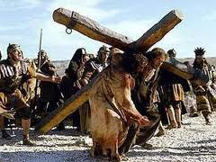
Моральну силу вистояти, не схилитись героєві дає переконаність у тому, що правда — за ним, що він жив так, як треба, як достойна людина:
…жив, любив і не набрався скверни,
ненависти, прокльону, каяття.
Життя було сповнене добра, любові, діянь заради України, її народу.
Усе це «скверне» не зачепило поета, хоч і боровся він з ним (тут ліричного героя можна ототожнити із самим поетом) усе життя, за що й потрапив у неволю.
В. Стус, перебуваючи в неволі, вірить, що, хай і після смерті, повернеться до свого народу. Крізь холодні сніги й через роки неволі поет звертається до нього: «Народе мій, до тебе я ще верну…»
Вірш має поетичне кільце — починається словами про те, що герой не боїться смерті. І в кінцівці теж (двічі) автор повторює: до народу повернеться тільки тоді, коли «в смерті обернеться до життя — і тоді «в смерті з рідним краєм» порідниться. І справді, В. Стус повернувся в Україну лише після смерті. А Україною він жив і марив, бо любов до України — смисл поетового життя.
Саме біль пише поетом, а не закута в систему світоглядних засад ненависть чи злоба. Митець боїться без міри стати жорстоким, адже усвідомлює і намагається умиротворити свої почуття, опанувати цільність світосприйняття, відчути поетичну гармонію буття, наповненого високим смислом. Він задумується над необхідністю узагальнення життєвого свого шляху і наближенням його фізичного завершення. Відчуває, що як поет, як духовна субстанція він незнищенний, тому заглиблюється у мотиви своєї поведінки, потерпає про збереження честі, внутрішньої порядності, особливо про те, щоб його вірші як документи художницького життя були щирими, відзначалися підвищеною образною лаконічністю.
«Мені зоря сіяла нині вранці…»
Коментар.
Усе життя В. Стус прагнув стати тим, ким він є. Ця позиція поета чітко окреслена у вірші «Мені зоря сіяла нині вранці…»:
…Жити — то не є долання меж,
а навикання і самособоюнаповнення.
У «самособоюнаповненні» — суть Стусового світовідчуття. Саме це було метою поета, до здійснення якої він увесь час поривався й прагнув, незважаючи на перешкоди. «Самособоюнаповнення» націлене на самопізнання, самовизначення, самовдосконалення особистості. Протягом життя відбувається безперервний розвиток власного самособоюнаповнення. Стус постійно відкриває себе, ніби самонароджуючись, віднаходить у собі нові можливості людської індивідуальності.
«Самособоюнаповненням» В. Стус відмежовувався від довколишнього світу, дозволяючи собі розкошувати у власній царині духу. Усвідомлена потреба самоти виявляє філософське заглиблення поета в споглядання внутрішнього життя. Він з неминучістю робить висновки: відсутність у світі зовнішньому вкрай необхідна для заглиблення у світ внутрішній.
В умовах того часу для ліричного героя такий спосіб життя виявляється оптимальним. Адже усвідомлення того, що самота не вимагає зовнішніх борінь, дозволяє зосередитися на внутрішньому самовдосконаленні, що сприяє досягненню гармонії із собою. Таким чином, усамітнившись, Стус здобувається на внутрішню рівновагу. Його енергія долає будь-які життєві перешкоди, дозволяючи ліричному героєві залишатися внутрішньо непереможним. Навіть у стражданнях він має своєрідне задоволення й спокій, адже в самоті, приречений на осібне існування, залишається собою.
Самозаспокоєння і внутрішню рівновагу поет відчуває, зближуючись із природою. Саме природа допомагає митцю віднайти виважений спокій.
Цим спокоєм тамується внутрішній біль, завданий зовнішніми чинниками. Осмислення природи — ще один шлях самопізнання і самовдосконалення. Моменти єднання з природою стають виявами органічного стану його душі.
Образ матері як хранительки роду В. Стус пов’язує з вічністю, прагне у собі втримати морально-етичні якості, властиві їй, адже вони не підвладні часові, історичним зрушенням, вони належать вічності: «Лиш мати — вміє жити, аби світитися, немов зоря».
З роками поет збагнув секрет материнської мудрості: у будь-яких життєвих ситуаціях вона залишалася собою. Стусові з часом також властиво звіряти своє життя із батьківським, що є символом роду, відчуттям власного коріння, доростанням до осмислення себе.

ТЕМА 4. В. Стус. Поезія. Основні тематично-проблемні лінії. Україна — мрія та Україна знищена, скорена — у віршах поета. Поетичні твори В. Стуса — зразок «стоїчної» поезії у світовій ліриці. Василь Стус – людина, доля, проблема вибору.

ЗАВДАННЯ ТЕОРЕТИЧНОГО ПЛАНУ
Користуючись підручником «Українська література: підручник для 11 класу серед. загальноосвіт. навч. закл. / Г.Ф. Семенюк та ін.; за заг. ред. доктора філол. наук Г.Ф. Семенюка. Київ: Освіта, 2011. С. 298 – 300», оформіть у робочому зошиті стислий конспект.

ЗАВДАННЯ ПРАКТИЧНОГО ХАРАКТЕРУ
1. Дайте письмово короткі відповіді на питання.
- Які мотиви, образи є наскрізними у творчості В. Стуса?
- У чому полягає філософічність поетичного мислення Стуса?
- Чим, на вашу думку, традиційна, а чим новаторська поезія митця?
2. Користуючись планом аналізу поетичного твору, письмово зробіть ідейно-художній аналіз поезій Василя Стуса «Крізь сотні сумнівів я йду до тебе…», «Господи, гніву пречистого…», «О земле втрачена, явися…».
План аналізу поетичного твору
- 1. Тема твору.
- 2. Філософічність, психологізм поезії.
- 3. Ліричний герой. Хто він і який?
- 4. Образ, що є внутрішнім стрижнем твору.
- 5. Зміст і значення символів.
- 6. Мовні засоби, що сприяють емоційному наснаженню твору.
- 7. Провідна думка поезії.
- 8. Домінантне почуття у творі.
- 9. Власне ставлення.

«Крізь сотні сумнівів я йду до тебе…»
Словникова робота.
Щовб — сходинка, перекладина драбини;
хлань — безодня;
врочить — передрікає;
запрагла — захотіла.
Коментар.
В. Стус свідомо обрав свою життєву дорогу — це шлях добра і правди. Але там чекають його «сотні сумнівів», «сто зневір» і треба вперто, наполегливо долати щабель за щаблем («йти з щовба на щовб»), щоб досягти мети або хоча б прокласти дорогу іншим, бо він — «предтеча».
«Господи, гніву пречистого…»
Коментар.
У вірші автор говорить про власну силу і незламність: «Де не стоятиму — вистою». Він показує свою непідвладність обставинам, непорушність принципів за жодних умов. Тільки так можна зберегти моральну повноцінність.
У Богові та матері Стус бачить духовних провідників, котрі визначають внутрішнє обличчя людини. Адже для двобою з державою смерті потрібна незаплямована душа. Сила народжується у випробуваннях.
Ліричний герой протидіє внутрішній слабкості («тузі»), щоб не зрадити духовному покликанню (бути таким, яким «мати вродила»), він сприймає трагічні обставини існування («біду») як спосіб вироблення внутрішньої сили.
Зауважимо, що Бога як символ совісті людської, віри в добро та справедливість Стус згадує досить часто. Поет звертається до Бога в часи, коли йому нестерпно важко, він шукає в ньому опори, дивиться на своє життя крізь призму Божих заповідей.
Отже, мужня, стоїчна поезія «Господи, гніву пречистого…» В. Стуса утверджує впевненість ліричного героя у тому, що він зможе вистояти, не зрадить себе і своїх переконань. Він свідомо іде «на амбразуру», на біду, щоб відкрити людям очі на правду, показати приклад боротьби за людську гідність і силу людського духу.
«О земле втрачена, явися…»
Коментар.
Ліричний герой поезії сумує, страждає у розлуці з рідною землею, він пригадує забуті дні — «сині ниви», «перегуд джмелів», «лет голубів» і її — «грішну і святу», кохану. І просить «землю втрачену», щоб явилася вона йому хоч уві сні — дати силу, порятувати зболену душу.
Однією з головних тем поезій В. Стуса є тема рідної землі. У вірші «О земле втрачена, явися…» поет мріє про повернення у давно забуті дні дитинства й юності. Світлі спогади про «сиві ниви, в сум пойняті», «світання тіні пелехаті», «плескіт крил і хлюпіт хвиль», «солодавий запах винниць», «мосянжний перегуд джмелів» переповнюють ліричного героя, навівають щемливий сум за втраченим.
Поет згадує своє перше, юнацьке, несміливе кохання, окремими рядочками малює перед нами прекрасний образ: «пшеничні руки білі», «чорні коси», «жаром спечені уста». У цій поезії — радість пізнання любові. Настрій ліричного героя емоційно піднесений, окрилений. У цих сонячних рядках «вихлюпувалась» радість буття, природний і вічний дар молодого, первісного сприймання світу, коли здається, що все навколишнє існує для тебе, для твого щастя. Але рефреном повторюване слово «де» повертає нас до сумної дійсності, коли усе найкраще, що було пов’язане з дитинством і юністю, зникло. Закінчується твір рядками, якими і починається.
Та останній рядок розкриває оптимістичний настрій твору. Поет має надію, що спогади дитинства і юності порятують його душу від зневіри і скверни, і одне з головних місць у цих спогадах посідають поетичні, мальовничі описи рідної української природи («сиві ниви», «чорне вороння лісів», «сонця хлюпочуться в озерах»).

3. До визначених тематично-проблемних ліній поезії Василя Стуса доберіть і запишіть приклади-цитати із творів митця.
- Душа людини «перед вічністю високого неба», формування себе як особистості.
- Відчуження від світу, стан трагічної самотності.
- Проблема вибору: пасивне споглядання чи активна дія.
- Атмосфера розтлінного духу тоталітарної системи.
- Україна дійсна (скорена, знищена) та Україна-мрія.

4. Дайте письмові відповіді на тестові питання закритої форми. Правильна відповідь – лише одна. (За потреби скористайтеся підручником «Українська література: підручник для 11 класу серед. загальноосвіт. навч. закл. / Г.Ф. Семенюк та ін.; за заг. ред. доктора філол. наук Г.Ф. Семенюка. Київ: Освіта, 2011. С. 300 – 303».)
1. Василя Стуса на здобуття Нобелівської премії висунув:
а) Андрій Сахаров;
б) Генріх Белль;
в) Луї Арагон;
г) Андре Моруа.
2. Василь Стус дебютував збіркою:
а) «Свіча в свічаді»;
б) «Зимові дерева»;
в) «Веселий цвинтар»;
г) «Круговерть».
3. У назві збірки «Веселий цвинтар» поетом використано троп:
а) метафору;
б) гіперболу;
в) оксиморон;
г) іронію.
4. Головна ідея збірки «Палімпсести»:
а) заклик до опору режиму;
б) звеличення безсмертя подвигу творця;
в) прославлення краси мистецтва;
г) утвердження незнищенності мистецького слова.
5. Головною ідеєю поезії «Крізь сотні сумнівів я йду до тебе» є:
а) ствердження духовно-етичних норм життя;
б) пошуки правди;
в) прославлення стоїцизму ліричного героя;
г) романтичний ідеал неба.
6. Поезія «Господи, гніву пречистого…» належить до жанру:
а) пісні;
б) балади;
в) притчі;
г) медитації.
7. У двох рядках поезії «Посоловів од співу сад, / од солов'їв і од надсад» художню функцію милозвучності виконують:
а) тавтологія;
б) асонанс і алітерація;
в) метафора;
г) іносказання.
8. У вірші «Мені зоря сіяла нині вранці» поет застосував композицію:
а) лінійну;
б) часову;
в) поступально-кільцеву;
г) пунктирну.
9. Вірш «Мені зоря сіяла нині вранці» написано:
а) дактилем;
б) білим віршем;
в) анапестом;
г) хореєм.
10. За жанром вірш «Як добре те, що смерті не боюсь я» Василя Стуса — це:
а) елегія;
б) послання;
в) медитація;
г) сонет.
11. У назві вірша Стуса «Ніч блукає, наче кінь стриножений» використано засіб:
а) антитезу;
б) метафору;
в) оксиморон;
г) обрамлення.
ТЕМА 5. Загальна характеристика української історичної прози. Павло Загребельний. Життя і творчість. Тема незнищенності історичної пам’яті народу в романі «Диво».

ТЛ. Історична правда і художній вимисел.

ЗАВДАННЯ ТЕОРЕТИЧНОГО ПЛАНУ
1. Користуючись підручником «Українська література: підручник для 11 класу серед. загальноосвіт. навч. закл. / Г.Ф. Семенюк та ін.; за заг. ред. доктора філол. наук Г.Ф. Семенюка. Київ: Освіта, 2011. С. 359 – 366», оформіть у робочому зошиті відповіді на запропоновані питання.
- Що зумовило розквіт історичної прози другої половини XX століття?
- Яку функцію виконував історичний роман?
- Які проблеми порушувалися в історичному романі?
- Що нового внесли письменники у розвиток романістики з огляду на її тематичне коло?
- З якою метою митці висвітлювали історію крізь призму сучасності?
- До яких жанрових різновидів історичного роману вдавалися митці?
- Імена яких письменників і назви яких творів на історичну тематику ви запам’ятали?

2. Користуючись підручником «Українська література: підручник для 11 класу серед. загальноосвіт. навч. закл. / Г.Ф. Семенюк та ін.; за заг. ред. доктора філол. наук Г.Ф. Семенюка. Київ: Освіта, 2011. С. 368 – 370», оформіть у робочому зошиті хронологічну таблицю за життєписом і творчістю Павла Загребельного. За потреби скористайтеся поданим орієнтовним зразком виконання.
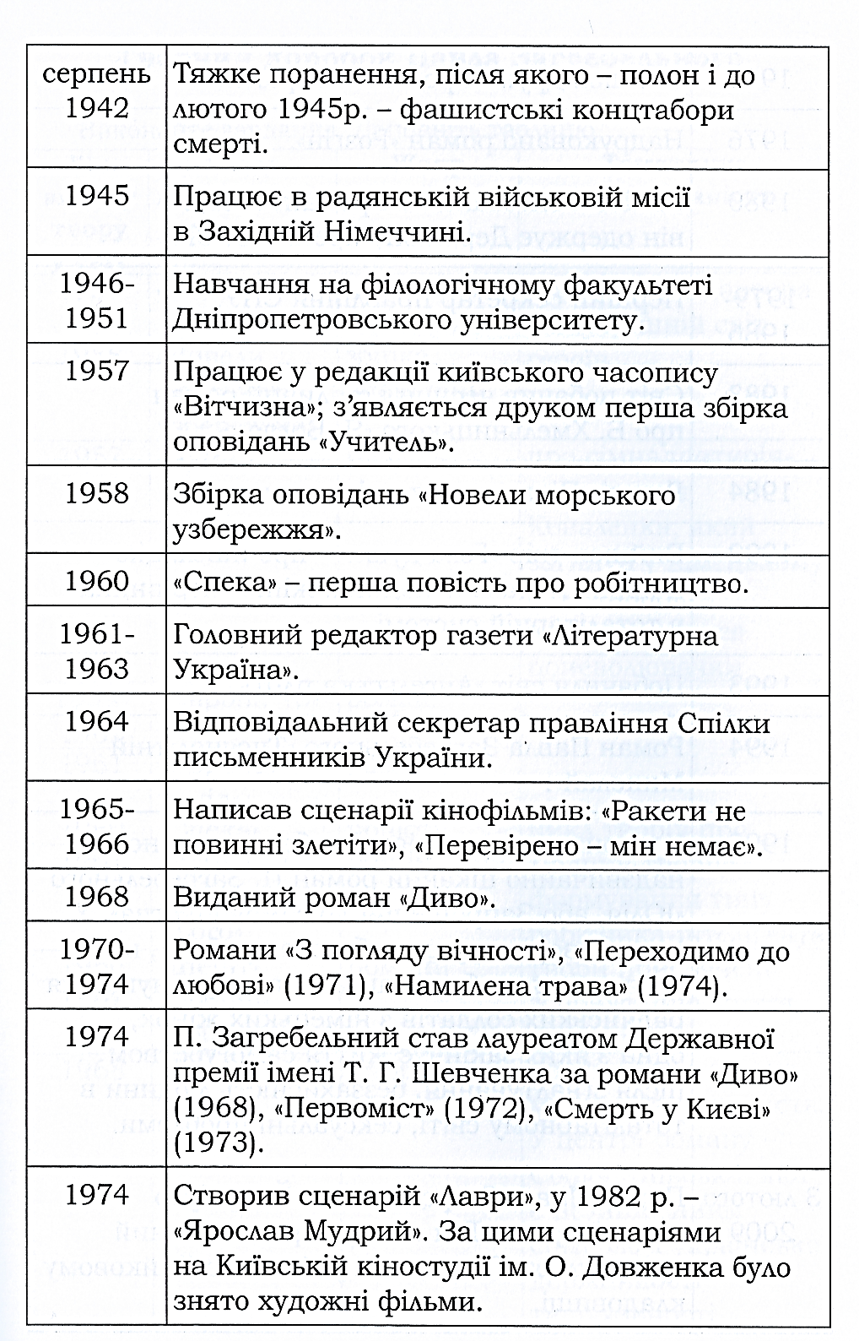
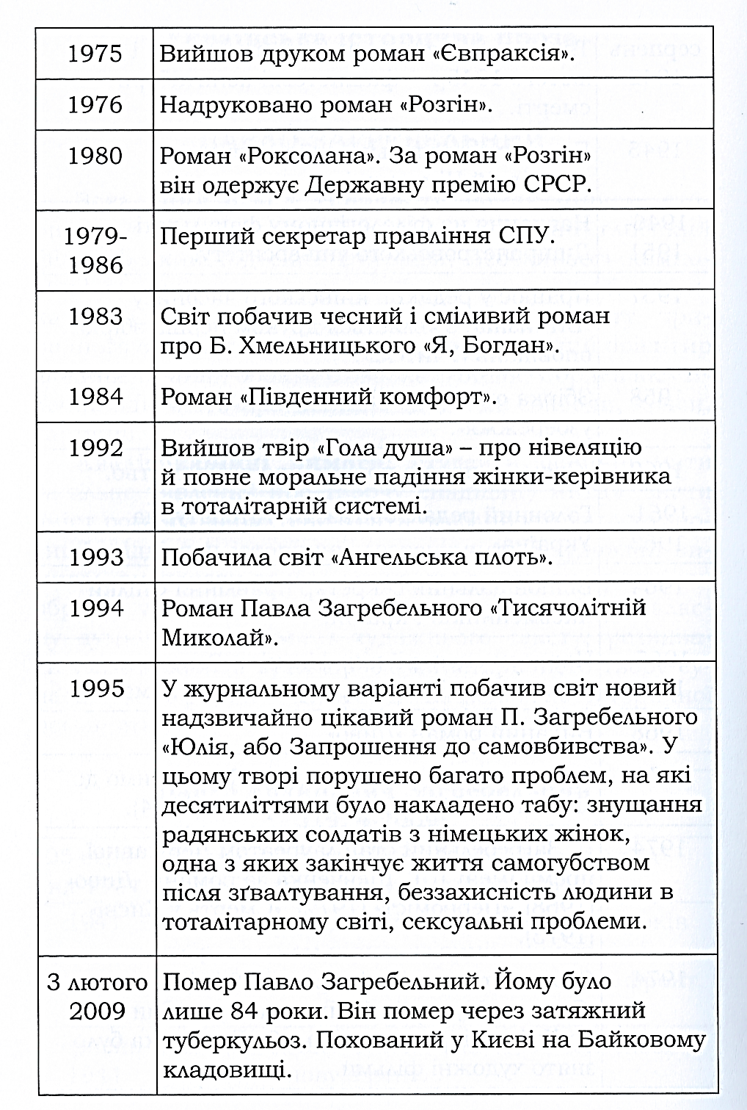

3. Оформіть у робочому зошиті узагальнювальну таблицю за творчістю Павла Загребельного.
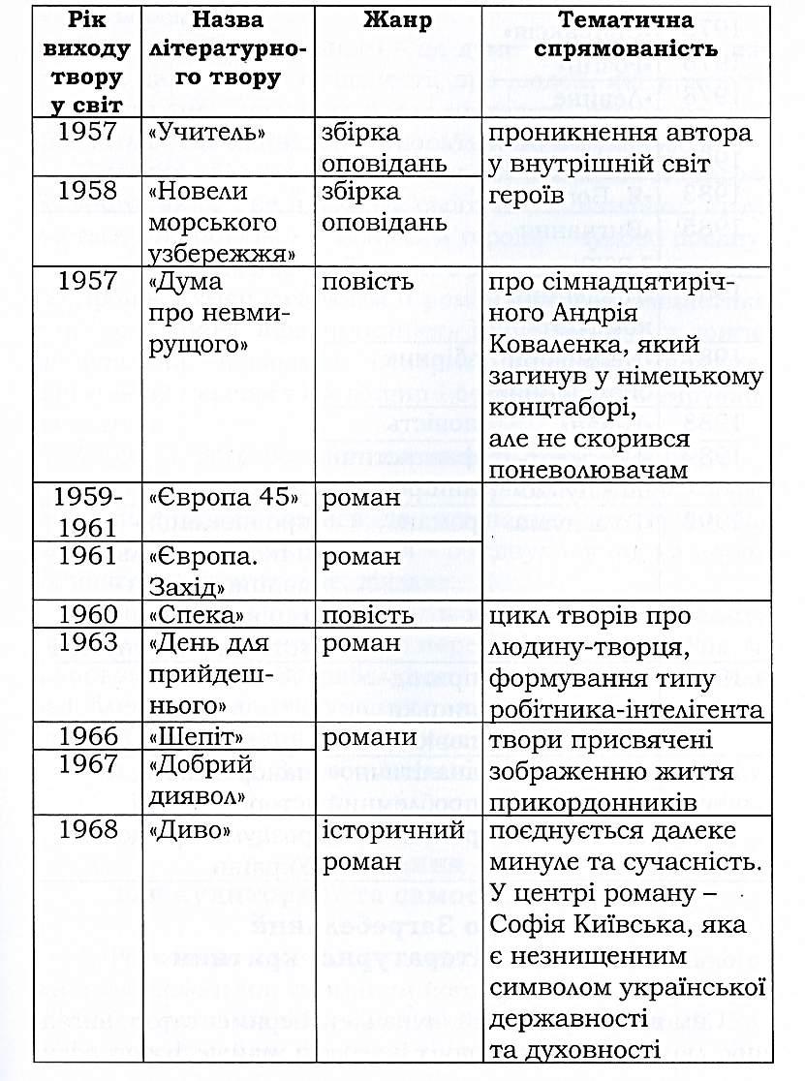
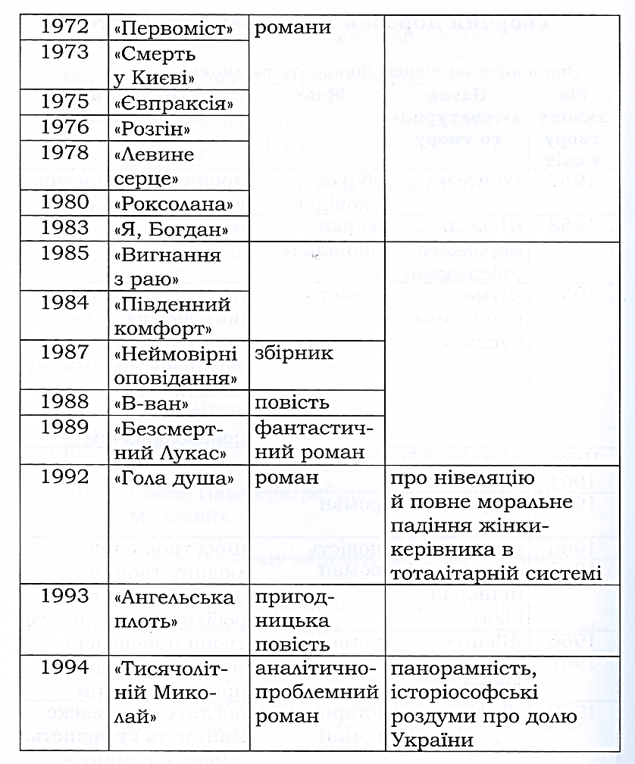
4. Користуючись підручником «Мовчан Р.В., Авраменко О.М., Пахаренко В.І. Українська література (рівень стандарту, академічний рівень): підручник для 11 класу серед. загальноосвіт. навч. закл. Київ: Грамота, 2011. С. 332», випишіть у зошит визначення таких понять, як «історична правда» і «художній вимисел».
ЗАВДАННЯ ПРАКТИЧНОГО ХАРАКТЕРУ
1. Користуючись підручником «Мовчан Р.В., Авраменко О.М., Пахаренко В.І. Українська література (рівень стандарту, академічний рівень): підручник для 11 класу серед. загальноосвіт. навч. закл. Київ: Грамота, 2011. С. 331 – 334», оформіть у робочому зошиті «паспорт» твору Павла Загребельного «Диво». За потреби скористайтеся поданим нижче теоретико-інформаційним матеріалом.
Схема «паспорта» роману «Диво»
1. Автор.
2. Рік написання.
3. Історія написання.
4. Символіка назви.
5. Жанрова специфіка.
6. Композиція твору.
7. Сюжетні лінії.
8. Тематичне коло.
9. Головні і другорядні образи роману.
10. Характеристика образу Сивоока.
11. Характеристика образу Ярослава Мудрого.
12. Характеристика образу Софії Київської.
13. Морально-етичні орієнтири у творі.
14. Проблематика твору.
15. Ідейне навантаження твору.

РОМАН «ДИВО»
Роман «Диво» П. Загребельного виданий у 1968 р. Цей роман є першою частиною епічного триптиху про Київську Русь, до якого входять «Первоміст» (1969) і «Смерть у Києві» (1972). Ці твори не є трилогією у традиційному розумінні слова, бо немає тут спільних героїв і фабула аж ніяк не поєднана у часі, у місці дії, у головних обставинах і характерах. Це — триптих. Таке композиційно-жанрове визначення дав сам автор у роздумі «Клопоти з «Первомостом»», де, власне, сказано і про те, що кожна з названих книг має свою провідну ідею, хоч усі вони в ряді пунктів схрещуються.
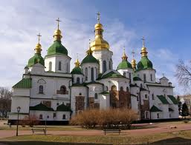
Дія в «Диві» відбувається з 992 по 1037 рр., а також у 1941 – 1942 і 1965 – 1966 рр. Це розповідь про мистецький витвір нашої давнини — Софію Київську — і про долю його та місце у нашій духовній історії. Роман «Смерть у Києві» зображує боротьбу Юрія Долгорукого та людей з народу за об’єднання всіх руських земель в єдину державу. У часі тут зосереджено увагу на 1147 – 1157 рр.
У «Первомості», де досліджується доля найбільшої народної споруди і життя мостищан, охоплено буття феодального суспільства від битви на Калці (1223) до нападу орд Батия на Київ (1240). На цій міцній фактурі виросла грандіозна панорама Давньої Русі протягом трьох століть. Розвиваючи традиції своїх попередників, а часом і творчо полемізуючи з ними у трактуванні характерів історичних осіб, переосмислюючи літописи, хроніки, праці вітчизняних і зарубіжних авторів, П. Загребельний здійснив справжнє художнє відкриття епохи на ґрунті історичних і психологічних гіпотез. У циклі романів про Київську Русь йому, як нікому раніше, удалося розкрити суперечності давньої доби і разом з тим глибинно осягнути найрізноманітніші характери, відтворити психологію найголовніших соціальних типів — від смерда до князя, з їхнім індивідуальним світосприйманням і поведінкою. У триптиху про події з трьохсотлітньої історії Київської Русі (X – XIII ст.) особливе місце належить «Диву», якому судилося дивувати не одне покоління читачів. Ніякий переказ, навіть авторський, не може передати всього багатства ідей і характерів, котрі є в ньому. Бо воно — у нерозривній цілісності образів: від назви до ладу мовлення. У ньому, як це не дивно, знайдемо початки наступних історичних романів митця.
Композиція «Дива» нагадує архітектуру собору, образно відтворену у романі: незвичайність планів, переходів, добудов, але у свавільній асиметричності криється доцільність і гармонія. Усе — наче пісня рідної землі.
Заспів до «Дива» та епіграфи до кожної з його частин глибоко занурені у зміст, вони «промовляють» щось важливе, кидаючи додаткове світло на задум і тему. До розділів про XI ст. взято вислови з літопису Нестора — і це доречно. У самій назві, наприклад, «Рік 1014. Літо. Болгарське царство», є лише літописна констатація. А в епіграфі — вираження гніву, скорботи і непримиренності людського сумління до візантійського тирана, прозваного Болгаробойцею за осліплення чотирнадцяти тисяч полонених: «Толи не будет межю нами мира, оли камень начнеть плавати, а хмель».
Софія Київська — один із головних образів роману. Цей мистецький витвір змальовано як незвичайне диво, що «ніколи не кінчається й не переводиться». І читачі роману стають свідками творення цього дива, знайомлячись з будівничим Софії Київської — Сивооком. Талановитий древлянин багато блукав по Русі, був ченцем у болгарському монастирі, згодом потрапив до Візантії і працював у константинопольського майстра як будівник й оздоблювач храмів. Згодом, дозрілий у своєму таланті й розумінні життя, повернувся до Києва, у рідну землю. Повернувся, щоб створити Софію, собор, в якому використав традиції предків та досвід, набутий по всіх світах. Він — чудовий талант, майстер у мистецькому подвигу, котрому віддав себе до останку.
П. Загребельний у своєму романі зумів показати історію України, об’єднавши три її шари: давнину, Другу світову війну і сьогодення. А головний об’єднуючий центр — це образ Софії Київської, незвичайного дива з див «во всем полунощи земном». У розділах роману, де розповідається про окупований фашистами Київ, а також про мирне життя героїв у шістдесяті роки, усі персонажі пов’язані з собором. У роки Великої Вітчизняної війни есесівець Шнурре за наказом фюрера хоче вирізати найкращі фрески для музею у гітлерівському Лінці. Учений-історик Гордій Отава перешкоджає йому ціною власного життя. Син Гордія, також історик, настільки закоханий у собор, що не може відмовитися від цього дива навіть заради кохання.
Собор зв’язує покоління, говорить з нами про минуле, про культуру нашого народу. Одночасно з «Собором» Олеся Гончара роман П. Загребельного «Диво» закликає сучасників «берегти собор людських душ», будувати майбутнє свого народу, його добробут і щастя. Створений майстром образ Софії Київської проступає крізь імлу століть і втілює невмирущість духу українського народу.
За довгу історію свого існування різні завойовники намагалися знищити це диво, та знову і знову поставав собор. Він «стояв уперто, несхитно, вічно, так ніби не будований був, а виріс із щедрот київської землі…»
Читаючи «Диво», ми ніби переносимося в часи тисячолітньої давності — Київську Русь. Отже, твір — про далеку історію, коли на зміну язичництву приходить інша віра — християнство. Ми стаємо свідками цього конфлікту.
Автор подав ідею, яка була колись, що віками формувалася. Вимисел, фантазія Павла Загребельного у «Диві» органічно переплітаються з реальним історичним тлом тогочасного життя Києва, Новгорода, язичницької пущі, доповнюючи та поглиблюючи сприймання зображуваного. Реальною подією є і будівництво храму — Софії Київської.
Але у творі є й авторський домисел, що дозволяє йому полемізувати.
Так Загребельний писав: «Письменникові іноді можливо потрапить до рук документ такої сили, що неминуче виникне бажання перенести його на сторінки роману чи повісті, побудувати цілий роман у цьому документі. Та коли не буде при цьому необхідного художнього переосмислення, коли письменник не виступить у ролі художника-творця, документ залишиться тим же, чим він був спочатку, і ніякого художнього твору ми не одержимо».
Сивоок — вигаданий герой, уся його історія мандрів — свідомо введений автором пригодницький елемент: «Вся ця історія вигадана. Пустивши Сивоока у мандри, я дав читачеві поживу, розширив «географію», залучив до сюжету деякі реальні історичні події. Скажімо, осліплення тисячі болгар — це факт, записаний у хроніках» (П. Загребельний).
ОБРАЗ СИВООКА
Хто звів собор — це диво з див? Не Ярослав же, як то твердить літописець. Князю належав задум, ідея, воля. А хтось же втілював задум і, вивершуючи його, збагачував рідними мотивами й барвами. Не могли це робити ортодоксальні майстри з Візантії. Мав бути серед них і митець-русич, який піднявся до розуміння поступовості розвитку мистецтва у часі, прагнув зберегти животворні народні уявлення, вітчизняну спадщину. Не в підмайстрах він ходив — таке могло вдатися лише творцю. Спираючись на логіку історичної науки, на психологічні припущення, щедра фантазія П. Загребельного спородила могутній характер Сивоока — народного митця і мислителя, талановитого художника, архітектора. Це справжній творець дива: «Як же так? — думав Сивок. — Адже це існує поза всім! Ні з чого з’являється раптом цілий світ. Хіба тут досить простого проведення пензлем? Вкладати треба ціле своє суще, все своє життя, та ще й додавати дещо поза тим — ось справжнє мистецтво!» Усе життя Сивоок є рабом, бунтівником проти свого злиденного становища як соціального, так і мистецького.
Понад тридцять років він ішов гірким шляхом пізнання істини і майстерності. Вони для Сивоока нерозривні, і незадовго до загибелі він відкриє для себе найголовніше: «Бо що є мистецтво? Це могутній голос народу, що лунає з уст вибраних умільців. Я — сопілка в устах мого народу, і тільки йому підвладні пісні, що пролунають, народившись у мені».
До цього відкриття митець ішов стихійно, але неухильно. Спочатку він не знав, що в ньому після смерті діда, який не прийняв хреста, оживе буйнодивний світ кольорів. Коли вперше побачив Київ, золоті хрести на церковних банях здалися йому чорними, бо перед цим він дивився на сонце. Воно, земне, символ радості, чорні хрести — смутку, жалоби за дідом-язичником.
Хрести Сивоок ненавидів до загину, але як талановитий художник, що задивлявся на гру барв, не міг не захопитися красою церкви Богородиці: «була рожево-сіра, розлога й струнка, летючо-легка, мов засвічена сонцем хмара, із сизо-вишневим мороком і золотими проморгами свічок усередині».
У язичницькій Радогості, захованій «в глибини зеленого дивосвіту», його вразила летюча барвна каплиця, а її хранителька Звенислава розкрила хлопцеві душу барв, які, мов люди, залежно від випадку, бувають веселі, чисті, лагідні, довірливі, невинні, сумні, нудьгуючі, крикливі, жалібні, холодні, теплі… Ось чому пізніше, у Константинополі, уже спробувавши в Радогості та болгарському монастирі «вичаровувати з небуття новий світ», Сивоок шукав у барві не бога, а людину. У своєму зухвальстві він поділяв крамольні думки із заборонених у ті часи книг, що художник вищий за бога: після створення світу він створює новий світ!
Сивоок ніколи і нікому не корився. У поєднанні з талантом непокірність набула у ньому величі і певності. І майстру Агапіту, і князю Ярославу він гордо заявляє, що художник — не раб. Він служить не церкві, не князю, не темним, мов вода-нетеч, боярам, а людям, які своєю працею прикрашають рідну землю. Поставивши перед храмом дві вежі, щоб оздобити їх не богами та їхніми прислужниками, а звичайними людьми, Сивоок хотів кинути виклик закостенілому у своїй зневазі до всього живого християнству: «Ми є! Ми живі!»
Приступаючи до спорудження собору у Києві, Сивоок задумує щось велике і незвичайне, бо малість не може здивувати світ. У його уяві собор стояв як образ землі, який народився з давніх спогадів і нової зустрічі з Дніпром і пущами, це був «…образ пролітаючий, мов зітхання вітру в осінньому листі…» Цю летючу церкву як символ краси рідної Вітчизни, а не пристанище бога, митець вимріював усе життя. І він, перемігши посередність Міщила й обережність Мудрого, «заганяє» всього себе у собор. В Оранті передає тихе зітхання матері і сполохані очі Ісси, її болісно-нерозмірену постать, що летить у загибель. У процесі творення він наче самознищувався — і цей стан виокремлено автором самобутньою пластикою метафор і порівнянь: «Тепер зродилося в ньому щось ніби рослинне; мов рослини — квітками і листями, він тепер жив і промовляв до людей тільки барвами, і все для нього вкладалося в мову барви, він знову почав своє вмирання у творенні, спливав крізь кінці пальців на свої мозаїки, небаченими кольорами, він хотів би упіймати в барві й показати людям усе на світі: дівочий спів, пташиний політ, блимання зірок з чистого неба і сонце, сонце». Увібрати розмаїття світу, щоб потім спливти ним у фарбах, — це і є та формула таїни художника, яку відкрив П. Загребельний у своєму Сивоокові.
Спостерігаючи за тим, як творець із сум’яття вичаровує гармонійність, Ярослав Мудрий згодом зробить відкриття: Сивоок схожий на свою землю.
Порівняння несподіване, широке, але за ним — безмежжя глибинних зв’язків: хлопчик із пущі став речником народу й рідної природи.
ОБРАЗ ЯРОСЛАВА МУДРОГО

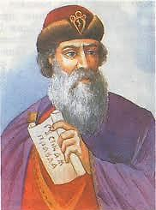
Історична довідка. Ярослав був сином Володимира Святославовича і полоцької княжни Рогніди. Не знав батьківського тепла змалечку, бо дні князя минали в походах і державних клопотах. Через складні стосунки між матір’ю та батьком Ярослав не був його улюбленцем. Князюючи у Новгороді, Ярослав швидко здобув авторитет своїми розважливими діями і далекоглядною політикою. 1019 року, перемігши брата Святополка, сів на Київському престолі. За часи його правління виріс і розбудувався Київ, Русь зміцнила зв’язки з багатьма європейськими країнами, у монастирях процвітали ремесла і мистецтва. За Ярослава Мудрого Русь сягнула зеніту свого розквіту і могутності.
Перша відома у Києві бібліотека була заснована Ярославом Мудрим 1037 р. Про Ярослава літописець повідомляв, що той любив книги і, багато їх переписавши, поклав у церкві святої Софії. Друкарських верстатів тоді не було, і Ярослав збирав перекладачів та переписувачів книг. Ці рукописи разом з оригіналами зберігалися у бібліотеці для загального користування. На думку дослідників, у бібліотеці нараховувалося близько 950 томів. Ярославу належить започаткування збірника законів під назвою «Руська правда». Нині відомо понад 100 списків «Руської правди». Найстаріша редакція, яка дійшла до нас, датується XIII ст. Деякі із статей були доповнені Ярославовими синами і внуками. За часів Ярослава Мудрого, на думку вчених, було написано перших 17 статей, в яких розглядаються випадки образ, каліцтва, вбивства, шкоди та покарання за них.
Князівська усипальниця встановлена у східній частині Софійського собору. Тут поховані Ярослав Мудрий, його син Всеволод, онук Ростислав, князь Володимир Мономах. Саркофаг Ярослава Мудрого має вагу 6 т, довжину – 2,5 м, висоту – 1,23 м, зроблений з мармуру і прикрашений християнською символікою. У 1936 – 1939 рр. за черепом Ярослава Мудрого Ю. Герасимов відтворив портрет князя.

П. Загребельний показує Ярослава Мудрого ще з дитинства, який ріс, ніби вовченя, був упертим, а в дорослому житті цілеспрямованим: «Так відтоді й затямив собі: треба бути впертим в усякому ділі — і в зненависті, в любові, та навіть у дріб’язку».
Особливо автор наголошує, що Ярославові нічого у житті не давалося просто. І подолання комплексу неповноцінності, і шлях до влади, і бажання бути завжди на виду — усе це мало якусь внутрішню силу. А особисте життя теж не тішило Ярослава Мудрого. Не мав князь і друзів. І все ж він знаходив утіху у тому, що робив для розквіту своєї держави: примножував її багатства, виводив Русь на рівень європейський.
Загребельний показує свого героя як звичайну людину, яка має слабкості, недоліки; часом Ярослав Мудрий був жорстоким, самовпевненим, для нього був «раніш закон, а потім благодать». Як бачимо, він не ідеальний. П. Загребельний у змалюванні Ярослава знайшов добру міру поєднання «державно-історичного» та «людського».
Від обмеженої князівської демократичності Ярослав приходить до абсолютної самотності. Проголосивши себе кесарем, він вознісся у гордині, вважаючи, що для нього тепер всі «живі — мертві», бо вони залежать від нього, а не він од них. Ідея безмежної влади пригасила, а потім і убила у ньому все людяне: знищено беззахисного язичницького святого, переслідується позашлюбна дочка, загинув Сивоок, ім’я якого велено вилучити з літопису.
Рефрен «Роби задумане», який спочатку сприймався як утвердження творчої діяльності, тепер набирає зловісного смислу, бо ідея державності перетворилася на ідею самодержавства.
І водночас П. Загребельний показує, що ніщо людське не було чужим для Ярослава: «…Жив останні місяці в душевному сум’ятті, відчував розтерзаність в серці». Бо вирішив війною йти супроти батька. Бо Забава, це його «приголомшливе чудо», відкрила йому такі джерела ніжності, краси і не скованої умовностями гідності, що хвилями затьмарювала його честолюбні заміри. Та князівство стало на заваді людяності Ярослава, який любив свою землю, особливо гостро відчуваючи пору «…занурення пущі в зимовий сон», однак не хотів і боявся бачити на ній скупчених в одне ратаїв, уважаючи, що всілякі там хлібороби, як і ковалі та кожум’яки, не здатні думати, а тим більше — творити державу. Уже будучи великим князем київським, міркував: «Простий люд байдужий до влади. Вона йому ні до чого. Він би й державної гідності та незалежності не мав, аби не князь. Тож хай буде вдячний князеві. Не князь дякуватиме комусь там за напитки та наїдки, а люди хай дякують князеві. Повчати їх про це денно і нощно». І добре розумів, що закляте коло самотності оточує правителя, «…тільки підлабузник вповзає туди на череві». Хіба не муки це людини, що створила могутню державу, разом із воями Русі розбивала її ворогів, відбудовувала городи і церкви, одкривала житниці для голодних, заохочувала до освіти, але пісень усе одно у народі про неї не складали!
Надолужуючи відсутність хвалебних пісень, задумав Ярослав спорудити собор на зразок величних храмів візантійських. Ним волів здивувати світ.
І задум Сивоока припав йому до душі: у його незвичайному соборі він хотів знайти примирення нового чужого зі старим своїм, подолати роздвоєність, яка мучила його протягом багатьох років.
У дискусії зі святим язичником князь уперто відстоює нову віру, яка виводить Русь у широкий світ. Але у той же час розуміє, що заради християнства було нищено і плюндровано душі його народу. «Може, в піснях і віруваннях давньої Русі, — міркував Ярослав при спогляданні собору й народу, що клопотався біля нього, — ховалася та чистота й міць, яка мала прийти на зміну тому світові, що на його березі конала, мов здихаюче чудо-юдо, Візантія? І, може, помилився князь Володимир, а за ним ще тяжче помилився він, Ярослав, переймаючи від Візантії те, що, видавалося, приносило їй могуття, а насправді ж обіцяло лиш загибель?» Та згодом відкидає цю думку заради, як він гадає, вищих інтересів: «Невлаштованість людська його мало обходила. Дбав і не за себе — за державу».
Але Павло Загребельний не поставив тут крапки. Логіка характеру, соціальна його реальність привели автора до розуміння, що Ярослав, зрештою, повинен був перед помазанням на кесаря заперечити цю думку і визнати: «Зберігаючи державу, зберіг себе». Якщо князеві спочатку гадалося, що держава над усе, то кесареві годилося думати, як і всім монархам, що він — це держава. Досягнувши безмежної влади, Ярослав став самотнім, душа його перетворилася на пустку. Могуття влади не могло приборкати прагнення людей до волі, що й довела втечею дочка Забави, на яку він нацькував вірних псів своєї держави. Не випадково роман завершується, як і початок розділу про Сивоока, у романтичному стилі, де фольклорно-біблійна узагальненість з повторенням приєднального «і», на противагу пишноті і подробицям опису покладання вінця на голову князеві, створює урочистий гімн безсмертю тих, хто в єдності з народом творить дива: «І почалася погоня по всіх усюдах, по всій землі. І втікала Ярослава полями, лісами, крилася в пущах і на болотах. І не наздогнали. Втекла. Заховалася між людьми. Народила сина від Сивоока. І син його — серед нас. Завжди з його талантом і горінням душі. І диво це ніколи не кінчається і не переводиться».
КОНФЛІКТ ВЛАДИ І МИСТЕЦТВА У РОМАНІ
Сивоок і Ярослав — це образи-антиподи, перший виступає як представник мистецтва, другий — влади. Уведення у роман образу Ярослави (позашлюбної дочки Ярослава Мудрого) загострює конфлікт мистецтва і влади та активізує протиставлення героїв, що можна простежити через зіставлення доль Ярослава і Шуйці, Сивоока й Ярослави.
Для князя держава відігравала провідну роль, була найбільш значимою у його житті. І саме вона стала між Ярославом і Шуйцею. Для Сивоока не менш значимим, ніж для князя державні справи, було мистецтво. Проте, коли доля поставила вибір: собор чи кохана, — Сивоок став на захист Ярослави, переслідуваної за велінням князя, і загинув від меча своїх ворогів. Конфлікт дістає такого завершення, тому що Сивоок — митець, а мистецтво вільне. На такому тлі князь Ярослав постає невільником свого високого становища. Син Сивоока, народжений Ярославою, асоціюється з образом спадкоємця таланту Сивоока.
Продовження конфлікту мистецтва і влади, а відповідно свободи та обов’язку людини, зображено у розділах, присвячених подіям ХХ ст. Лише пам’ятки мистецтва тут потребують захисту.
У сюжетній лінії 40-х рр. ХХ ст. влада ототожнюється з фашизмом, її представники — німецький професор Шнурре і його помічник Оссендорфер. «Представник» мистецтва — учений-історик Гордій Отава, спадкоємець справи Гордія — його син Борис. Між свободою людини та її обов’язком Гордій обирає друге, керуючись при цьому твердженням: «Якщо не зроблю я, то й ніхто не зробить», бо «Якщо вмираю, то вмирає зі мною цілий окремий світ, відновити який нікому не дано». Він зробив свій вибір на користь обов’язку: залишався захищати культурні пам’ятки в окупованому Києві, ризикував життям, незважаючи на малого сина Бориса.
У розділах, присвячених 60-м рр. ХХ ст. мистецька проблематика пов’язана з образом професора Бориса Отави. Наявний жіночий образ — московської художниці Таї Зикової. У цій сюжетній лінії автор порушує проблему обов’язку і свободи людини. Борису Отаві ще належить зробити вибір між справою життя й особистим життям. Він має змогу побачити наслідки цього вибору не лише на прикладі батька, але й своїх попередників (Сивоока й Ярослава). Героя не полишає почуття обов’язку, проте Борис отримує листа від Таї, і завдяки цьому епізоду можемо говорити про умовну розв’язку сюжетної лінії.
ОБРАЗ СОФІЇ КИЇВСЬКОЇ
У своєму славнозвісному творі автор робить перегуки минулого, сьогоднішнього і майбутнього. У найцікавішому «Диві» подано широку картину життя наших предків за часів Київської Русі, діяльність Ярослава Мудрого, а особливістю твору є справжнє диво — будівництво споруди — Софії Київської. «Цей собор вже з першого дня його існування, певно, мало хто вважав за житло для Бога — він сприймався як надійний притулок людського духу, тут відразу задомовився дух громадянства і мудрості тих, хто вибудовував державність Київської Русі… Диво!».
Якщо говорити про конкретну історію Київської Софії, то сучасні вчені сходяться на тому, що її споруджували й оздоблювали грецькі майстри спільно з місцевими людьми, які, навчаючись у перших, збагачували й «ослов’янювали» їхнє мистецтво, привносили у нього виразні риси древньоруської самобутності.
Софія Київська — це і символічний образ. Так він сприймається передусім через те, що довкола нього розгортаються всі події, зображені у романі, на них постійно ніби падає тінь від Софійського собору. Софія, як художній символ і як реальна історична пам’ятка, сконцентрувала у собі весь волелюбний, сильний дух народу, його невмирущість, нескореність; стала своєрідним самовираженням внутрішньої суті цього народу, його культури, історії, моралі, власне, утілила у собі духовність народу.
2. Дайте письмові відповіді на запропоновані питання.
- В яких площинах розгортається сюжет роману «Диво»?
- Які епізоди із життя Сивоока змальовані у першій сюжетній площині?
- З якими героями пов’язана друга сюжетна площина?
- Як подається у творі третя сюжетна лінія?
- Який образ пов’язує усі сюжетні площини?
- Яка роль заспіву та епіграфів до частин роману?
- Які наскрізні проблеми проходять через увесь роман «Диво»?
- Як у творі переплітається історична правда і художній вимисел?
- Яке ідейне навантаження несе у собі образ Софії Київської у творі?
- Чим роман П. Загребельного «Диво» актуальний у наш час?

